X

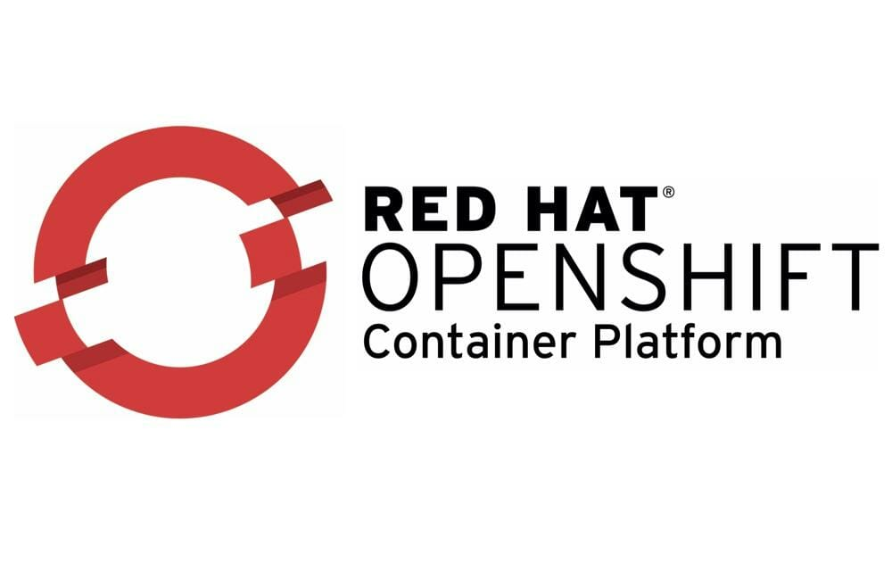

**IBM Developer Advocates Team**

[AlejandroB.Villasenor@.ibm.com](mailto:AlejandroB.Villasenor@.ibm.com)

# Índice

1. Pre-Work.
2. Iniciar el servidor de OpenShift .
3. Crear un proyecto.
4. Crear una app.
5. Exponer aplicaciones OpenShift.

# Pre-work

Nos encargaremos de instalar un Hypervisor en nuestra computadora para la creación de un cluster en OpenShift en él.

See the appropriate section for your hypervisor and operating system:

Elije el hypervisor apropiado para tu sistema operativo:

* Para Linux, [set up the KVM driver](https://docs.okd.io/latest/minishift/getting-started/setting-up-virtualization-environment.html#setting-up-kvm-driver)
* Para macOS, [set up the hyperkit driver](https://docs.okd.io/latest/minishift/getting-started/setting-up-virtualization-environment.html#setting-up-hyperkit-driver)
* Para Windows, [set up the Hyper-V driver](https://docs.okd.io/latest/minishift/getting-started/setting-up-virtualization-environment.html#setting-up-hyperkit-driver)
* Para VirtualBox (all platforms), [set up Minishift to use VirtualBox](https://docs.okd.io/latest/minishift/getting-started/setting-up-virtualization-environment.html#setting-up-virtualbox-driver)

Ahora en turno de instalar Minishift. Sigue las siguientes instrucciones.

[download Minishift](https://docs.okd.io/latest/minishift/getting-started/installing.html)

# Iniciar el servidor de OpenShift

Para iniciar el servidor de OpenShift teclea en la terminal lo siguiente.

minishift start --vm-driver <driver>

<driver> es el driver que has instalado en el pre-work para crear el ambiente virtualizado donde se creará el cluster de OpenShift. Ej. ‘hyperkit’ o ‘virtualbox’.

Si solo has instalado uno, bastará que solo escribas lo siguiente.

minishift start

Una vez hecho esto te debera aparecer la dirección de la UI de OpenShift el cual por ahora no haremos caso ya que haremos todo el workshop desde la terminal.

Teclea el siguiente comando para logearte en el cluster como administrador.

oc login -u system:admin

Si te aparece que el comando ‘oc’ no lo ha encontrado, teclea lo siguiente para cargar el comando en el ambiente de trabajo actual.

eval $(minishift oc-env)

# Crear un Proyecto

Al momento de logearnos temenos un proyecto por default. De todas formas crearemos uno con el siguiente comando.

oc new-project <project_name> --description="<description>" --display-name="<display_name>"

Crearemos un nuevo proyecto llamado ‘hello-openshift’

oc new-project hello-openshift --description="This is an example project to demonstrate OpenShift v3" --display-name="Hello OpenShift"

Automaticamente entrarás al proyecto recién creado.

# Crear una app

Hay varias formas de crear una app en OpenShift.

* Desde código fuente.
* Desde imágenes DockerHub.
* Desde templates de OpenShift.
* Desde la UI de OpenShift.

En este workshop desplegaremos una app Node.js de muestra en cuál dicho código fuente se encuentra en un repositorio de OpenShift(que son templates de Openshift) en GitHub. Por lo tanto estaremos creando la app desde código fuente.

Tecleamos el siguiente comando

oc new-app https://github.com/sclorg/nodejs-ex -l name=myapp

Puedes monitorear el build (que OpenShift hace de manera automática) de la app con el siguiente comando.

oc logs -f bc/nodejs-ex

# Exponer aplicaciones OpenShift

Para exponer el servicio tecleamos lo siguiente.

oc expose svc/nodejs-ex

Para obtener la ruta tecleamos lo siguiente.

oc get route/nodejs-ex



Entra en tu browser con la ruta que te salió en ‘HOST/PORT’.

Ej. ‘nodejs-ex-hello-openshift.192.168.99.100.nip.io’

¡Listo! Has logrado hacer tu primera aplicación en OpenShift. ¡Felicidades!